ASSUNTO: SOLICITO AO SENHOR PREFEITO MUNICIPAL CARLOS NELSON BUENO PARA QUE JUNTO AO DEPARTAMENTO COMPETENTE QUE SEJA CONSTRUIDO UMA CANALETA NA GOVERNADOR PEREIRA DE BARROS COM A RUA LEONOR CARDOSO DE FARIAS, NO BAIRRO NOVA SANTA CRUZ.

DESPACHO:

SALA DAS SESSÕES ______/______/______

PRESIDENTE DA MESA
INDICAÇÃO N° , DE 2010.

SENHOR PRESIDENTE,
SENHORES VEREADORES,

INDICO ao Exmo Senhor Prefeito Municipal Carlos Nelson Bueno para que junto ao Departamento Competente seja construido uma canaleta na Rua Governador Ademar de barros com a Rua Leonor Cardoso de Farias, no Jardim Nova Santa Cruz.

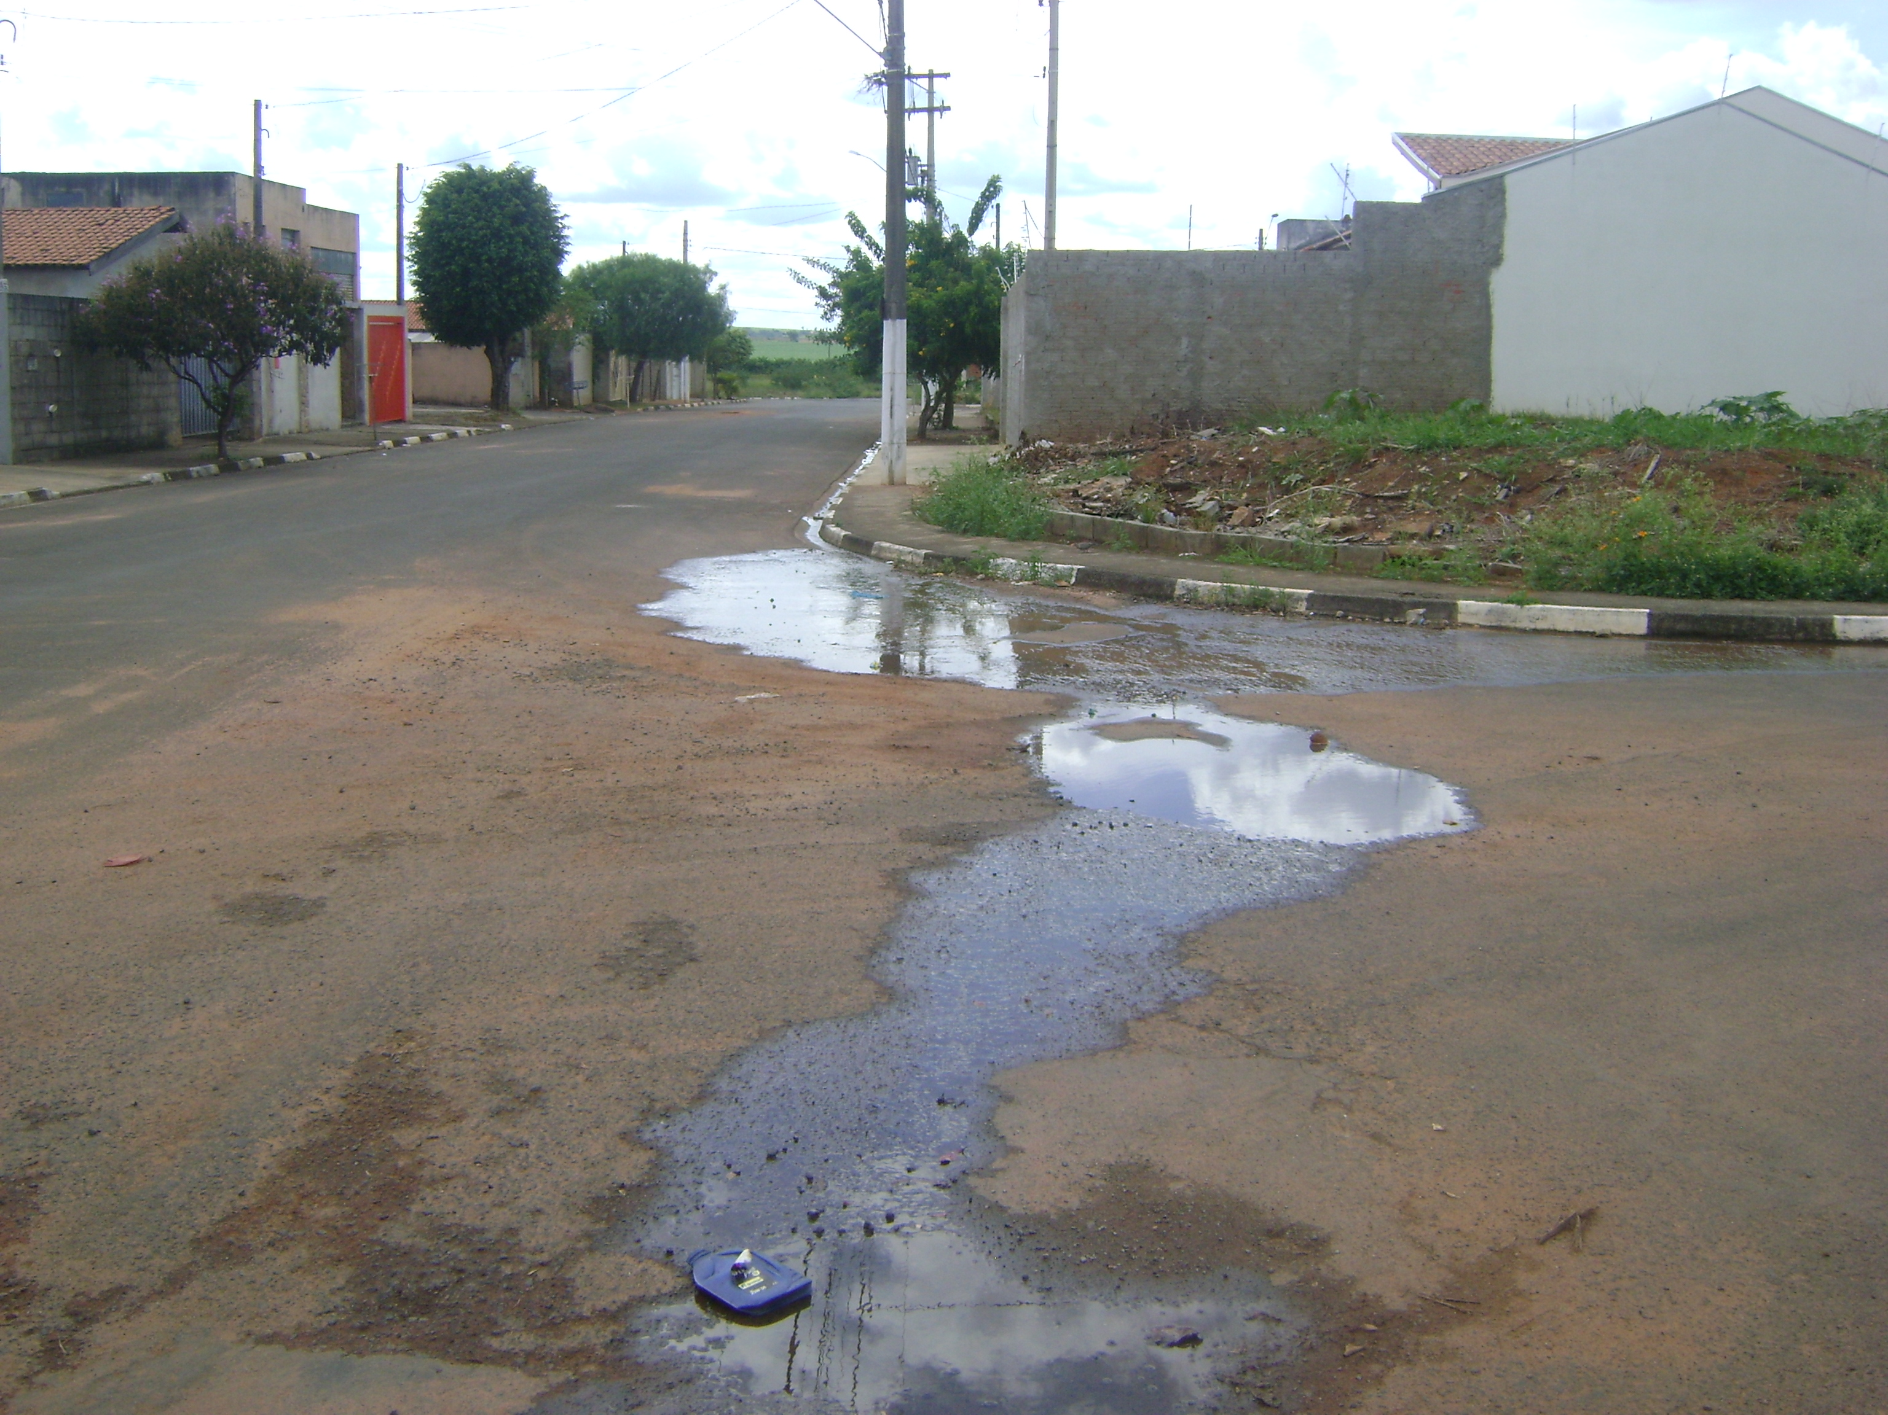

Sala das Sessões “Vereador Santo Rótolli” aos 18 Fevereiro de 2010.

VEREADOR LUIS ROBERTO TAVARES

VEREADOR BENEDITO JOSÉ DO COUTO

